NOMBRE GUIA 10 DE APRENDIZAJE MATEMATICA
NOMBRE DE ESTUDIANTE: | CURSO:4°Año
FECHA:
OBJETIVO DE APRENDIZAJE: OA 05
Demostrar que comprenden la multiplicación de números de tres dígitos por números de un dígito: usando estrategias con o sin material concreto; utilizando las tablas de multiplicación; estimando productos; usando la propiedad distributiva de la multiplicación respecto de la suma; aplicando el algoritmo de la multiplicación; resolviendo problemas.
OJETIVO DE LA CLASE: Aplicar propiedades de la multiplicación con respecto a la adición en la resolución de los ejercicios.

Estimados estudiantes:

Te invito a tener a mano tu cuaderno y libro de matemática.

Para comenzar la clase te invito a que analicemos juntos la siguiente situación.

Escribe en tu cuaderno la siguiente situación que aparece en la página 66 del Texto del estudiante.

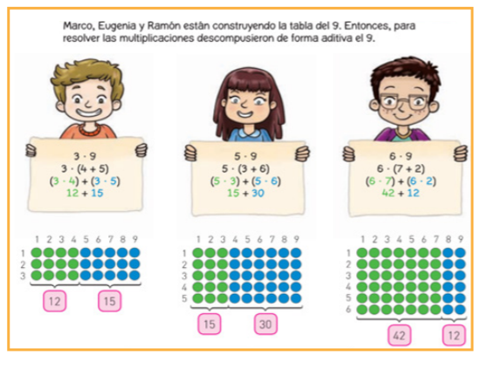

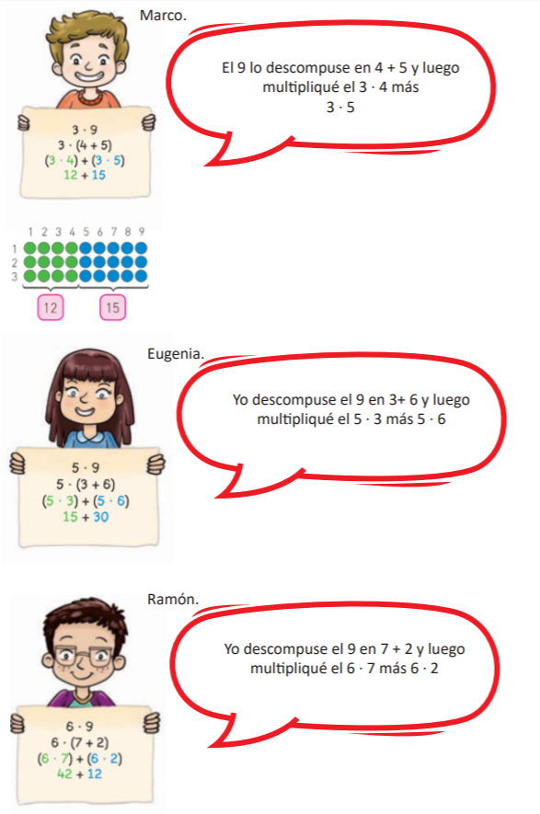

Resuelve el mismo ejercicio descomponiendo el 9 en 4 + 5
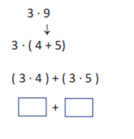

Escribe en tu cuaderno la aplicación de la propiedad distributiva para la multiplicación. Que aparece en la página 68 del Texto del estudiante:

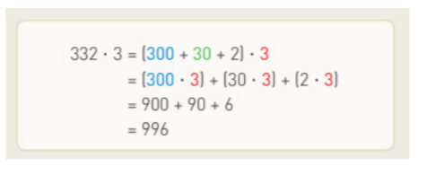
“Para resolver una multiplicación de un número de 3 dígitos por uno de un dígito, puedes descomponer aditivamente el número de 3 dígitos según el valor posicional de cada dígito y aplicar la propiedad distributiva. Esta propiedad consiste en que el factor se distribuye multiplicando cada término de la multiplicación”.

Ejemplo:

¡Apliquemos lo aprendido!

1.- Abre tu libro de matemática en la página 68 y 69. Realiza los ejercicios 3, 4 y 5 en tu libro. Sácale una foto y mándalos a mi correo juan.contreras@colegio-josemanuelbalmaceda.cl o al WhatsApp de tu profesora jefe.
2.- Completa la siguiente tabla calculando los productos con una descomposición. ¡Guíate por el ejemplo:
Factores | Descomposición | Cálculo | Producto
7 • 4 | ( 5 + 2 ) • 4 | 5 • 4 + 2 • 4 = 20 + 8 | 28
6 • 8
5 • 6
7 • 5
8 • 5

Escribe en tu cuaderno las siguientes preguntas y sus respuestas:

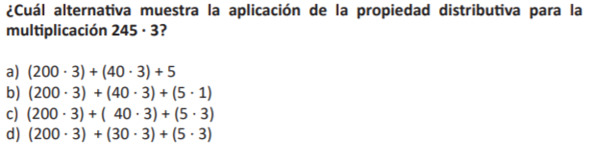
3.-

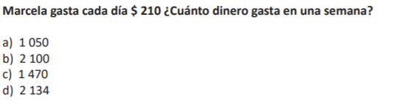
4.-

SOLUCIONARIO O RESPUESTA ESPERADA
N° DE PREGUNTA | RESPUESTA
1.- | 3.- a) 300+70+1 b) 100+50+8 c) 100+0+4 d) 100+ 70+6 e)200+ 50+8 f) 400+60+9  4.- a)1056 b)948  5.- a) 56 kilos b) 52 c)950
2.- | Factores Descomposición Cálculo Producto  7 • 4 ( 5 + 2 ) • 4 5 • 4 + 2 • 4 = 20 + 8 28  6 • 8 (3 + 3 ) • 8 8 • 3 + 8 • 3 = 24 + 24 48  5 • 6 (3 + 2 ) • 9 9 • 3 + 9 • 2 = 27 +18 45  7 • 5 (7 + 2 ) • 5 5 • 7 + 5 • 2 = 35 + 10 45  8 • 5 4 + 4 • 5 5 • 4 + 5 • 4 = 20 + 20 40
3.- | c
4.- | c

